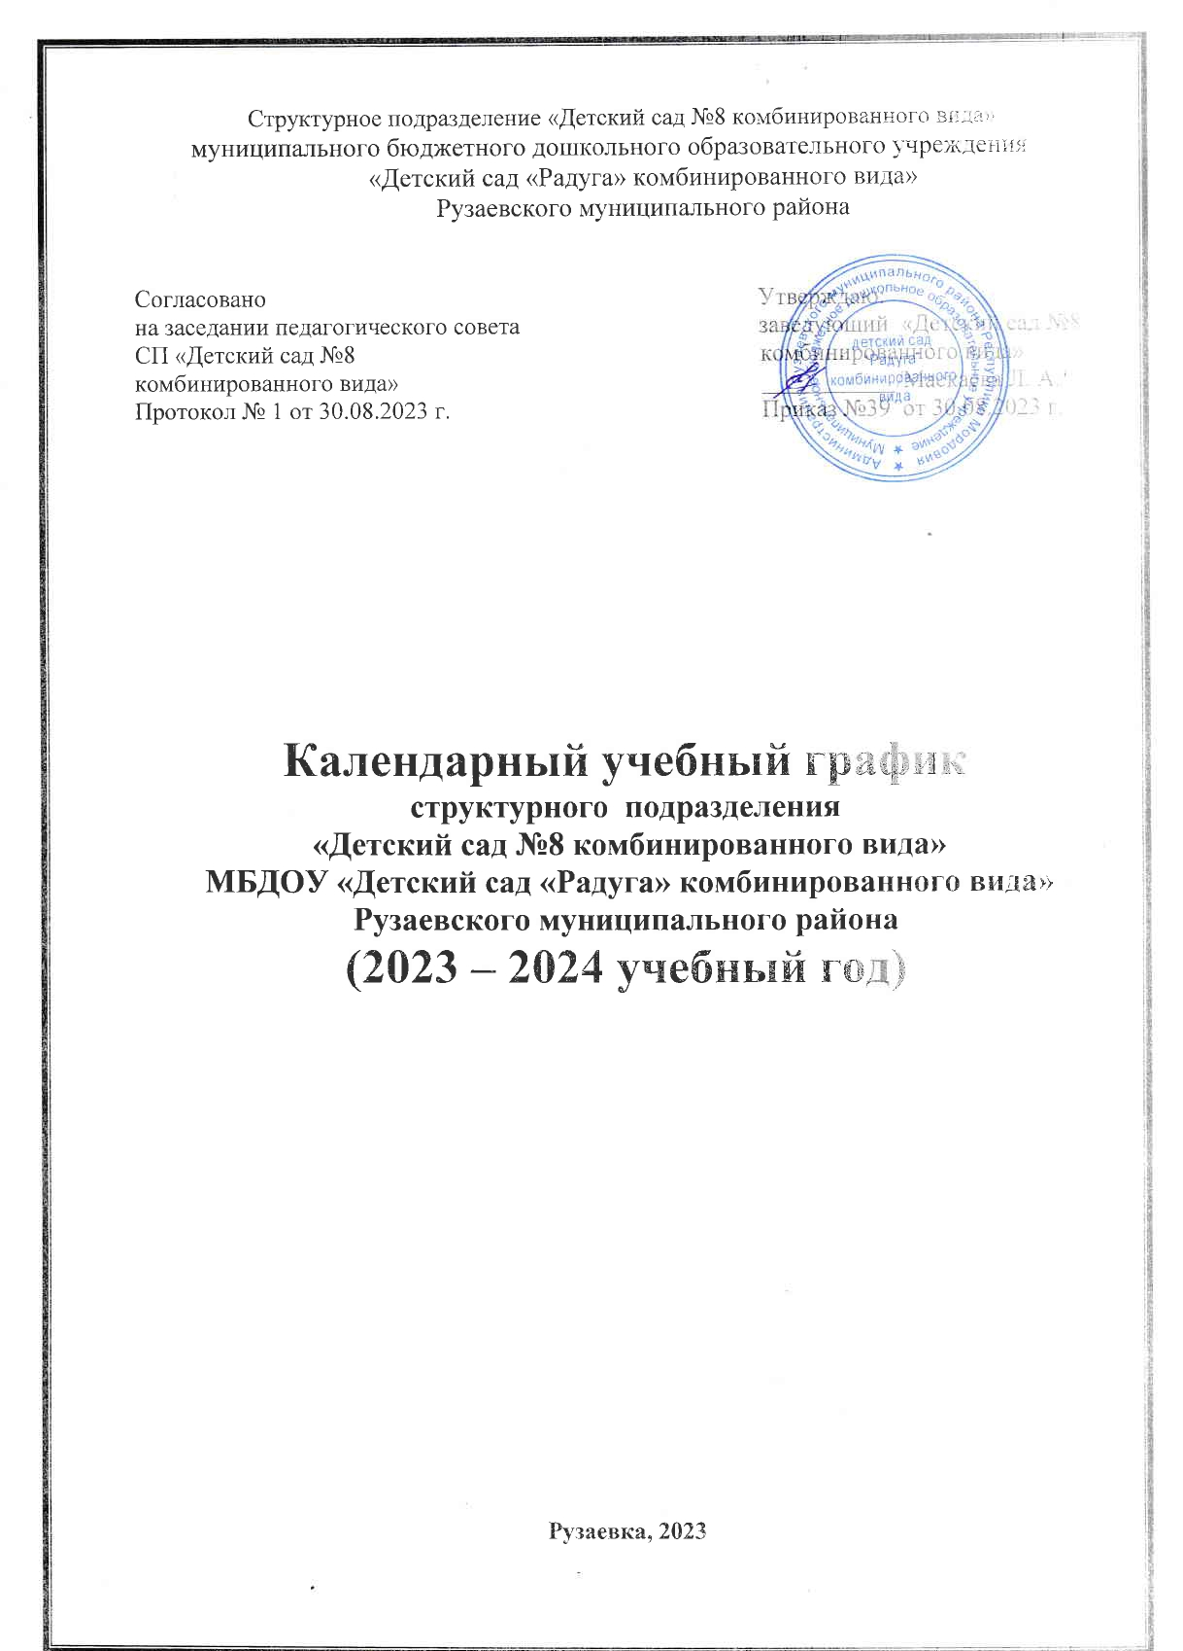

Календарный учебный график
структурного подразделения «Детский сад №8 комбинированного вида» на 2023 - 2024 учебный год.
Календарный учебный график – является локальным нормативным документом, регламентирующим общие требования к организации образовательного процесса в учебном году в структурном подразделении «Детский сад №8 комбинированного вида» МБДОУ «Детский сад «Радуга» комбинированного вида» Рузаевского муниципального района - (далее – ДОО).
Календарный учебный график разработан в соответствии с: Федеральным законом «Об образовании в Российской Федерации» от 29.12.2012 года № 273-ФЗ, с Федеральным государственным образовательным стандартом дошкольного образования, Приказом Министерства образования и науки РФ от 17 октября 2013 г. №1155, Постановлением «Об утверждении санитарных правил СП2.4.3648-20 «Санитарно-эпидемиологические требования к организациям воспитания и обучения, отдыха и оздоровления детей и молодёжи».
В 2023 – 2024 учебном году структурное подразделение «Детский сад №8 комбинированного вида» работает по основной общеобразовательной программе дошкольного образования и адаптированной основной образовательной программе, разработанными в соответствии с Федеральным государственным образовательным стандартом дошкольного образования (Приказ Министерства образования и науки Российской Федерации № 1155 от 17.10.2013 года) с учетом примерной основной образовательной программы дошкольного образования (Протокол ФУМО по общему образованию № 2/15 от 20. 05.2015г.) и примерной основной образовательной программы дошкольного образования для детей с ТНР ( одобрена решением федерального учебно-методического объединения по общему образованию 7 декабря 2017 года Протокол №6/17.)
Календарный учебный график обсуждается и принимается на Педагогическом Совете и утверждается приказом заведующего структурным подразделением «Детский сад №8 комбинированного вида» до начала учебного года. Все изменения, вносимые ДОО в календарный учебный график, утверждаются приказом по согласованию с заведующей ДОО и доводятся до всех участников образовательного процесса.
ДОО в установленном законодательством Российской Федерации порядке несет ответственность за реализацию в полном объеме образовательных программ в соответствии с календарным учебным графиком.
Календарный учебный график учитывает в полном объеме возрастные, психофизические особенности воспитанников и отвечает требованиям охраны их жизни и здоровья.
Содержание календарного учебного графика включает в себя следующее:
- режим работы ДОУ;
- продолжительность учебного года;
- продолжительность учебной недели;
- количество недель в учебном году;
- сроки проведения каникул, их начало и окончание;
- сроки проведения педагогической диагностики достижения детьми планируемых результатов освоения основной общеобразовательной программы дошкольного образования;
- праздничные дни;
- работа ДОО в летний период;

Режим работы ДОО в учебном году: с 07.00 до 19.00 (логопедическая группа 7.30-17.30)
Начало учебного года: 01.09.2023 г.
Окончание учебного года: 31.05.2024 г.
Продолжительность учебной недели: 5 дней (понедельник – пятница)
Продолжительность учебного года: 39 недель
График каникул:
Осенние каникулы: 30.10.2023 г.-06.11.2024 г.
Зимние каникулы: 30.12.2023 г. – 07.01.2024 г. (дополнительно 19.02.2024 г.-25.02.2024 г.)
Весенние каникулы: 25.03.2024 г.- 31.03.2024 г.
Мониторинг качества освоения программного материала воспитанниками:
с 01.10.2023 г. по 20.10.2023 г.
с 08.01.2024 г. по 29.01.2024 г.
с 06.05.2024 г. по 24.05.2024 г.
Периодичность проведения родительских собраний:
1 собрание – сентябрь-октябрь,
2 собрание – апрель – май

Праздничные (выходные) дни в соответствии с производственным календарем на 2023 – 2024 учебный год:
4-6 ноября 2024 г. – День народного единства;
30.12.2023 г. – 07.01.2024 г. – Новогодние праздники;
23-25 февраля – День защитника Отечества;
8-10 марта – Международный женский день;
28 апреля – 1 мая – Праздник весны и труда;
9-12 мая – День Победы;
12 июня – День России

Летний оздоровительный период: с 01.06.2023 г. по 31.08.2023 г.
Режим работы ДОО на летний оздоровительный период: с 07.00 до 19.00 (логопедическая группа 7.30-17.30)

Максимально допустимый объём недельной образовательной нагрузки, включая реализацию дополнительных образовательных программ:

№ | Возрастная группа | Продолжительность НОД | Максимально допустимый объём образовательной нагрузки |  | Недельная нагрузка
 |  |  | 1 половина дня | 2 половина дня
1. | 1 младшая группа | 8-10 минут | 8-10 минут | 8-10 минут | 1 час 10 минут- 10 занятий
2. | Средняя группа | 20 минут | 20 минут | - | 3 часа 20 минут –  10 занятий
3. | Логопедическая (старшая) группа | 25 минут | 25 минут | 25 минут | 6 часов 45 минут –  15 занятий
4. | Старшая группа | 25 минут | 25 минут | 25 минут | 6 часов 45 минут –  15 занятий
Минимальный перерыв между ОД: 10 минут.
Особенности регламентации физкультурно-оздоровительного направления
Модель оздоровительного режима
Оздоровительные мероприятия | Особенности организации
Прием детей на воздухе | Ежедневно, до -15 С
Утренняя гимнастика | Ежедневно 5-12 мин
Воздушно-температурный режим:  - в группе  - в спальне | Ежедневно  +18…+20 С  +16…+18 С
Сквозное проветривание | не менее 10 мин., каждые 1,5 часа  до +14…+16 С
Одежда детей в группе | Облегченная
Двигательная разминка, воздушные и водные процедуры после дневного сна | Ежедневно, по мере пробуждения детей,  15-30 мин.
Подвижные игры и физические упражнения на прогулке | Ежедневно, не менее 2 раз в день
Целевые прогулки, походы | 1 раз в 3 мес., начиная с 4 лет

